# Ideco Selecta

#### Система контентной фильтрации Ideco Selecta — это программное решение для фильтрации интернет-трафика для среднего и крупного бизнеса, образовательных учреждений и интернет-провайдеров.

**Ideco Selecta** позволяет осуществлять фильтрацию широкополосного (до 10 Гбит/сек) HTTP/HTTPS трафика как по категориям URL, так и по содержимому веб-страниц.

Для категоризации URL используется облачный сервис Ideco Cloud WebFilter (143 категорий сайтов, более 500 млн URL в базе данных).

### Ключевые особенности

* Фильтрация по доменному имени, урл, категории.
* Фильтрация зашифрованного HTTPS трафика.
* Использование облачной базы данных Ideco Cloud WebFilter, которая непрерывно обновляется.
* Блокировка загрузки файлов по расширениям и MIME-типам.
* Обеспечение безопасный поиск пользователей.
* Блокировка IP, сетей, протоколов.
* Предоставление отчетов об использовании Интернета и статистику.

## Разновидности нежелательного трафика:

* Порнографические сайты.
* Сайты с продажей алкогольной продукции.
* Сайты, распространяющие наркотические средства.
* Сайты террористической тематики.

#### Категории, повышающие уровень безопасности:

* Фишинговые и мошеннические сайты.
* Командные центры ботнетов.
* Спам (сайты, рекламирующиеся с помощью спама).
* Тайный сбор информации (spyware и веб-трекеры).
* Центры распространения вредоносного ПО.
* Пиратские сайты, нелегальное ПО и хакерские утилиты.
* Скомпрометированные и взломанные сайты.

## Схема интеграции

## 

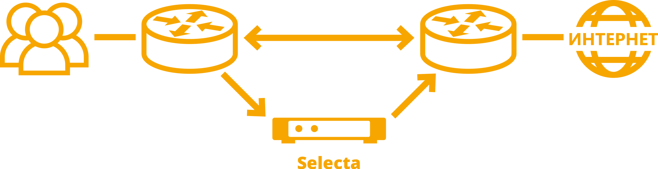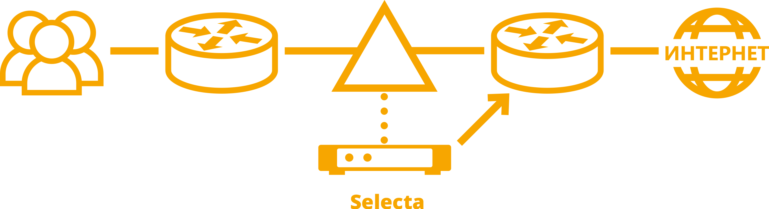

### Сетевой мост

.

### WCCP 2.0

### BGP

## Отчеты по использованию веб-трафика:

* Конструктор отчетов с возможностью самостоятельной настройки выборки.
* Предустановленные отчеты по блокировке опасных сайтов, топ-10 активных пользователей и топ-10 популярных ресурсов.

|  |
| --- |
| Процессор — 64-разрядный, двухъядерный (от 3 Ghz) Intel или AMD. С поддержкой инструкций SSE 4.2 |
| Поддержка UEFI (обязательное требование) |
| Оперативная память - от 4 GB. |
| Свободное место на диске — от 40 GB. |

## Системные требования